PRODUKTRAPPORT

1. Forside
Projektets titel: Indeklima Sensor-Hub & Dashboard
Version: v1.0
Dato: 08-12-2025
Deltagere og roller: Martin Sandgaard – Arkitektur, Implementering, Testing, Projekt manager
Uddannelse og skole: ZBC Ringsted
Produktet – kort fortalt
Produktet er en løsning i 3 dele:
- SensorHub(udvilket med elektriske komponenter med en Arduino som mainboard)
- Server(Home Assistant + MQTT)
- Dashboard(Raspberry Pi + 7” touch skærm)
Det giver “Out-of-the-box” brugeren mulighed for at aflæse værdierne sensorhubben opsamler. Og kan med de data, sensorhubben opsamler, bidrage med yderligere automatisering i Home Assistant.

Indhold
1. Forside 1
Produktet – kort fortalt 1
2. Introduktion 4
Kort resume 4
Kort teknisk oversigt 4
Produktets baggrund og formål 5
Målgruppe 5
Mest værdifulde funktioner i produktet 5
3. Krav og målsætninger 6
4. Systemarkitektur og design 8
Sensor-hub 8
Raspberry-Pi + 7” Touchscreen Display 8
Communication mode: Lokal MQTT Server 8
Communication mode: Remote MQTT Server 10
Kort intro 10
Diagram 10
Communication mode: Lokalt Accesspoint + WebServer 12
4.1 Sikkerhed og risikovurdering 13
Docker Container Opsætning 14
Kort om løsningens attack vectors 14
5. Implementering 15
Sensor hub design og implementering 16
Diagram af printet 17
Overblik over Arduino kode og libraries 17
Raspberry Pi + 7” Touchscreen Display 22
Dashboard i Home Assistant på 7” Display: 23
Yderligere funktionalitet ved touch 24
6. Test og kvalitetssikring 25
Kvalitets sikring og automatiserede tests 25
7. Udrulning og drift (medtages hvis relevant) 25
8. Evaluering og fremtidig udvikling 26
9. Versionshistorik 27
10. Bilag (valgfrit) 27
10a. Hosting miljø 28
10b. Begrebsafklaring 29

2. Introduktion

Kort resume
Indeklima Sensor-hubben er udviklet til at fungere sammen med en Home Assistant. Den opsamler informationer omkring miljøet den er installeret i, og muliggør yderligere automatisering, baseret på data den bidrager med.
F.eks. kan datagrundlaget den(sensor-hubben) bidrager med, benyttes til følgende automatiseringer:
- Hvis temperaturen i klassen stiger til over 21 grader, så åben et vindue
- Hvis Co2 niveauet stiger til over 600 ppm, så åben et vindue
- Hvis der er bevægelse, så tænd en lampe på gangen, der indikerer at der er mennesker i lokalet
Og meget mere. Fantasien – og de IoT enablede gadgets man kan få fingrene i, sætter grænsen.
Alle, med interesse nok i IoT og indsigt i MQTT, vil kunne benytte løsningen til yderligere automatisering.
Ikke-tekniske brugere, vil kunne aktivere ”plug & play”-mode. Her kan de stadigvæk drage fordel af dashboardet, og vil kunne orientere sig om de værdier, sensor-hubben opsamler i miljøet den er installeret i.

Kort teknisk oversigt
Alt efter hvad behovet er, kan følgende modes aktiveres, der har varierende dependendcies:
- Direkte aflæsning
  - Sensor-hubben kommer med et LCD-display, der med roterende ”pages” giver brugeren mulighed for sensor data aflæsning, direkte på siden af enheden.
- Lokal webserver
  - Man kan logge på sensorhubbens access point, og udlæser værdierne fra en lokal webserver
  - Kræver blot at den der ønsker at aflæse værdierne, har en enhed til at kunne oprette en trådløs forbindelse samt en browser installeret
- Lokal MQTT Server
  - Sensorhubben sender data direkte til en lokal MQTT server
  - HomeAssistant aflæser data fra den lokale MQTT server, og præsenterer dem i sit dashboard
- Remote MQTT Server
  - Sensorhubben sender data til en remote MQTT server, gennem Cloudflare. Data transmissionen er krypteret med TLS1.2.
  - Da Cloudflare ikke tillader direkte websocket kald gennem Cloudflare tunnel, er der adgang for MQTT data, via. et minimalistisk API, der transformere data fra JSON i et http post, til MQTT format, og videresender MQTT data internt, til projektets MQTT server. MQTT Serveren er dermed ikke direkte eksponeret på internettet – og løsningen nyder fuld fordel af Cloudflares sikkerhedslag.
  - HomeAssistant aflæser dataen fra den remote MQTT server, og præsenterer disse i sit dashboard

Produktets baggrund og formål

Målgruppe
Løsningen er udviklet til flere målgrupper
- Dem der blot ønsker indsigt i indeklimaet
- Dem der ønsker at automatisere deres hjem, F.eks
  - Skrue op/ned for termostaterne på radiatorene i hjemmet, baseret på temperatur-måleren
  - Åbne et vindue når Co2 niveauet er for højt
  - Skifte farven på en lampe, når lydniveauet bliver for højt
  - Starte robotstøvsugeren når støvniveauet er blevet for højt
  - Få en alarm til at gå i gang, hvis gas sensoren bliver aktiveret
  - Tænde for lyset eller skrue op for lysstyrken, hvis den falder under f.eks. 900 lumen(hvis aftentid nærmer sig)
  - Tænde for kaffemaskinen hvis det er mellem kl. 05-08 om morgenen og når fugtsensoren kommer op over et niveau(hvis brugeren starter dagen med et bad), så der er frisk kaffe, når brugeren er færdig med at være i bad

Mest værdifulde funktioner i produktet
- Sensorhubben
  - Muliggør indsamlig af data fra miljøet den befinder sig i
- LCD Display og dashboards(web og homeassistant)
  - Muliggør præsentable aflæsninger af dataene fra sensorhubben
- Fleksibiliteten
  - At den er bygget på en Arduino der vil kunne udvides funktionalitet på
  - At den kommer med en Raspberry Pi, man vil kunne udvide funktionaliteten på
  - At den understøtter adskillige protokoller til aflæsning af data
    - Display direkte på sensorhubben
    - Lokal webserver
    - Lokal MQTT
    - Remote MQTT
      - Hosted I et docker-miljø med en stærk security-by-design approach

3. Krav og målsætninger
Beskriv, hvilke krav der blev stillet til produktet, og hvordan I har vurderet, om de er opfyldt.
Krav | Beskrivelse | Opfyldt (Ja/Nej) | Kommentar
Indsamling af indeklima data | Opsamling af data fra projektets sensorer | Ja | Løst med Arduino
Måling af lys | Måling af lys | Ja | Løst med LDR Light Sensor LM393
Måling af lyd | Måling af lyd | Ja | Løst med KY-038 Sound Sensor
Måling af temperatur | Mål af temperaturer | Ja | Løst med DS18B20 temperature sensor
Måling af luftfugtighed | Måling af fugt i luften | Ja | Løst med DHT-11 Humidity sensor
Måling af brændbar gas & røg | Måling af koncentration af gasser/andet end ilt | Ja | Løst med MQ2 Flammable Gas sensor
Måling af Co2 | Måling af koncentration af gasser/andet end ilt | Ja | Løst med Gravity CO2 Sensor V2.0 (fra DFRobot)
Måling af støv | Måling af koncentration af gasser/andet end ilt | Ja | Løst med Grove Dust Sensor (PPD42NS)
Måling af bevægelse | Mål om der er bevægelse | Ja | Løst med HC-SR501 PIR Motion sensor
Præsentation af indeklima data via web | Opret et dashboard der kan tilgås på arduinoen | Ja | Løst lokalt på arduinoen
Koble på trådløst netværk | Agere Wifi klient og kunne kommunikere på netværket | Ja | Løst lokalt på arduinoen
Præsentation af indeklima data via lokal MQTT |  | Ja | Løst via. Docker
Præsentation af indeklima data via remote MQTT |  | Ja | Via. Server hosting og Cloudflare
Præsentation af indeklima data direkte på sensorhubben |  | Ja | Løst Via. LCD interface.
Præsentation af data på Display |  |  | Løst via. Raspberry Pi + 7” Touch display
Integrationsmulighed med andre IoT enheder |  | Ja | Løst via. MQTT + HomeAssistant
Sikret remote forbindelse |  | Ja | Løst via. Cloudflare og TLS(1.2) krypteret kommunikation. Både for Arduino og Pi.  Arduino bruger en ”service token” til at kontakte http-to-mqtt bridgen.
Løsningen skal være stabil nok, til at kunne stå tændt 24/7 |  | Ja | Testet ved at lade systemet stå tændt hen over weekenden
Server delen af løsningen, skal være defineret med IaC |  | Ja | Løst med docker compose og konfigurations filer

4. Systemarkitektur og design
Et teknisk overblik over systemets opbygning, de vigtigste komponenter og de anvendte teknologier.
Da der er implementeret flere ”modes”, opdeles dette afsnit til et scope på hvert komponent og hver ”communication mode”, da de varierer i opsætning, tilgængelighed og sikkerhed.
Docker er valgt som virtualiseringslag, da det er relativt nemt at lave en komplet IaC model, der kan få tingene til at virke ”Out of the box”. Herudover sikres portabilitet og ensartethed.
Hvis det ønskes, kan man opsætte konfigurationen på Raspberry Pi’en, til, ved opstart, at hive den nyeste version af repo’et fra Github, således at man har mulighed for central styring, opdatering og ensartethed på tværs af alle produkter.

Sensor-hub
Alle sensorer er udvalgt fordi de passer ind i kategorien ”Indeklima”. Samt dét faktum, at de var tilgængelige ved projektets begyndelse. Støv, gas og co2 sensor kom til senere i forløbet, og var absolut relevante at flette ind i løsningen.
De er opsat til at tale sammen med en Arduino, der periodisk sampler værdierne på dem og sender dem videre gennem den ønskede kommunikations kanal(mode).
Til debug, vises de opsamlede sensorværdier direkte på et LCD display, så man kan få en idé om, om alle sensor værdier måles korrekt fra Arduinoen(i tilfælde af at der skulle dukke mærkelige værdier op i MQTT/HomeAssistant). Disse værdier vil også være tilgængelige live, når der debugges på Arduinoen via USB forbindelse med Serial Monitor fra Arduino IDE’en.
Ved siden af LCD displayet, sidder ”mode”-knappen, der kan skifte imellem:
- Lokal Webserver mode
- Lokal MQTT mode
- Remote MQTT mode

Raspberry Pi + 7” Touchscreen Display
Touchscreen displayet er tiltænkt dashboard præsentation. Det viser værdierne, sensorene opsamler, ved at tilgå et Home Assistant dashboard, udviklet til formålet. Det kan lade sig gøre med enten lokal MQTT, eller remote MQTT. Har man ingen af ovenstående, vil det lokale webinterface også kunne benyttes. Man kobler blot Raspberry Pi’en op på sensorhubbens lokale accesspoint, og navigerer til dens IP-adresse, port 80, i en browser.
Touchscreen-elementet er udnyttet ved, at hvis der klikkes på et af sensorenes historik-brikker, er det muligt at få et større billede frem, der viser dybere indsigt i sensor-historikken. Dette virker dog kun på Home Assistant dashboardet.
Pi og display’et er sat sammen med DSI kabel. Både Pi og display fungerer bedst med originale Raspberry Pi strømforsyninger – USB C/Mikro USB 5v.

Communication mode: Lokal MQTT Server
Opsamler data fra sensor hubben, og videresender disse, til de subscribers der er på MQTT serverens topics. I dette projekt, er det Home Assistanten, der via. MQTT integration, subscriber på data.
Dette gøres henover det lokale netværk, og sikkerhed er derfor ikke i fokus.
Senere vil man kunne opgradere Raspberry Pi’en(Fra Pi4, til Pi5) og køre home-assistanten og MQTT Serveren lokalt, direkte på Pi’en. Og her ville det så kunne give mening at den lavede sit eget skjulte SSID, Arduinoen kunne koble på. Hermed ville det være relativt let at implementere yderligere sikkerhed.
To Docker containere benyttes til dette:
- Mosquitto (MQTT)
- Home Assistant
Disse er konfigureret til at tale sammen, og dashboardet fra Home Assistanten vises ved at browse dens lokale adresse, samt stien til dashboardet. F.eks. https://192.168.0.2/HomeAssistant-IndoorClimate-Dashboard

Communication mode: Remote MQTT Server

Kort intro
Opsamler data fra sensor hubben, og videresender disse, til de subscribers der er på MQTT serverens topics. I dette projekt, er det Home Assistanten, der via. MQTT integration, subscriber på data.
Dette gøres hen over internettet, og sikkerhed er derfor i fokus.

Diagram
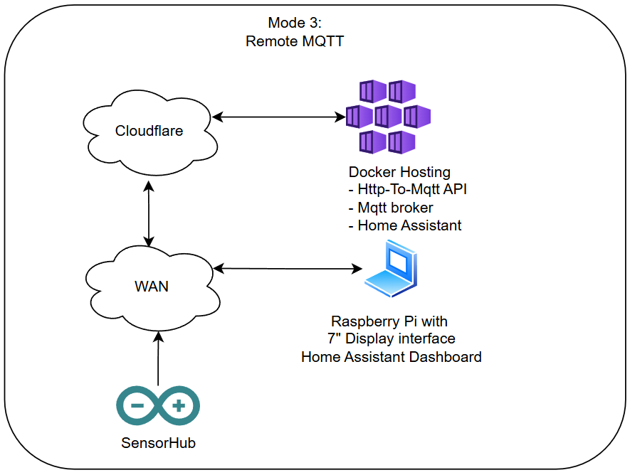
Senere vil man kunne opgradere Raspberry Pi’en og køre Home Assistanten, MQTT Serveren, Traefik, Cloudflared, CrowdSec lokalt også. Og her ville det så kunne give mening at den lavede sit eget skjulte SSID, Arduinoen kunne koble på. Hermed ville det være relativt let at implementere yderligere sikkerhed.
Syv Docker containere benyttes til dette:
- Cloudflared(Cloudflare Tunnel Agent)
  - Muliggør kommunikation fra resten af internettet til lokale docker containers, uden at åbne porte til servicen i firewallen.
  - Meget attraktivt, da man kan isolere containerens netværk fuldstændigt, så man kun kan kommunikere via. web til den, udefra.
  - Ved behov for management internt, kan man benytte en Docker socket.
- HTTP-To-MQTT API (Bridge)
  - Da Cloudflare ikke tillader direkte MQTT forbindelser gennem Cloudflare Access. Er der behov for en kreativ løsning, hvis det ønskes at beholde MQTT protokollen. Dette kan dog mitigates ved at sende traffikken via. Https, og konvertere det til MQTT internt. Trade-off er overhead.). Hvilket er det, denne ”bridge” gør. API’et er hjemmelavet.
  - Kommunikerer gennem Cloudflare Access med Service Tokens
- Traefik(Reverse Proxy)
  - Router requests til den webserver der indikerers i requestets SNI.
  - Håndterer sikkerheds-middleware såsom forward authentication
  - Tager imod alle requests der kommer igennem Cloudflared tunnelen.
- CrowdSec(Intrusion Detection & Prevention)
  - Holder øje med at kun den forventede traffik slipper igennem.
  - Opsat til at scanne ingress traffik for skadelige patterns, som f.eks. SQL-injection forsøg.
  - Ikke tilgængelig udefra, scanner al data der skal mod Traefik
- Mosquitto (MQTT)
  - Tager imod data, og publicerer denne til Home Assistant og alle andre der subscriber
  - Lever internt, ikke tilgængeligt udefra. Kun via. http-To-mqtt API’et.
- Home Assistant(IoT Hub)
  - Præsenterer dataene fra MQTT topics, der er blevet sendt af Sensorhubben, på en pænt opstillet måde
  - Kun tilgængelig gennem Cloudflare Access
- Authelia
  - Authentikerer brugere der forsøger at tilgå HomeAssistant
  - OIDC Provider, der er opsat med Forward Auth, så alt der forsøger at komme igennem, kræver at der authentikeres her.
  - Hvis authentikationen er successful, sendes brugeren videre til HomeAssistant servicen
  - Hvis authentikationen ikke er successful, kommer brugerens request aldrig igennem Cloudflared tunnelen, Traefik, Crowdsec, osv.

Flowet er således for Sensorhubben:
- Data indsamles og gøres klar til afsendelse. Afsendelse sker til http-to-mqtt API’et, og efter modtagelse her, konverteres data til MQTT, og sendes til den interne MQTT broker.
  - Dette workaround tillader at vi fortsat kan benytte Cloudflares sikkerheds features.
  - Cloudflare tilbyder ikke direkte mqtt adgang via. deres proxies.
    - De har dog deres egen variant af mqtt, men som paid service. Det var der ikke budget til.

dashboardet fra Home Assistanten vises ved at browse dens lokale adresse, samt stien til dashboardet. F.eks. 192.168.0.2/HomeAssistant-IndoorClimate-Dashboard

Communication mode: Lokalt Accesspoint + WebServer
Sensorhubben starter I denne mode, da det er den eneste mode, der virker uden ekstra server opsætning. En såkaldt ”plug and play” mode, der blot kræver at brugeren kobler på dens accesspoint, og navigerer til dens dashboard.

Formålet: At give overblik over systemets struktur og teknologiske valg.
Indeholder typisk:
- Arkitekturdiagram: Fx en oversigt over frontend, backend, database, servere, containere, netværk osv.
- Teknologivalg: Kort begrundelse for de vigtigste valg (fx “Docker anvendes for at sikre portabilitet og ensartede miljøer”).
- Datamodel: Fx UML/ER-diagram over database eller dataflow.
- Designprincipper: Hvordan systemet er organiseret (fx MVC, microservices, lagdeling).
- Netværksinfrastruktur (hvis relevant): Serveropsætning, IP-plan, portkonfiguration, sikkerhed.

Overvej at besvare:
- Hvordan hænger systemets dele sammen (fx frontend, backend, database, netværk)?
- Hvilke teknologier og frameworks er anvendt, og hvorfor netop disse?
- Hvordan ser jeres systemarkitektur ud (indsæt evt. diagram)?
- Hvordan håndteres data, kommunikation og sikkerhed?
- Hvilke designprincipper eller mønstre er anvendt (fx lagdeling, MVC, SOLID)?

4.1 Sikkerhed og risikovurdering
Da der er mulighed for at aktivere flere forskellige ”modes”, har der været masser at lave. Indenfor projektets deadline, er der derfor taget beslutning om forskellige sikkerhedsniveauer, der demonstrerer kunnen og færdigheder.

- Lokal AP + Web-server mode:
  - Webserver: Ingen sikkerhed
  - Accesspoint: WPA2-Personal, Username og password
  - Home Assistant:
    - Autentikation: Bruger og adgangskode (Argon 2 krypteret i databasen)
  - Det ikke var her, det var mest fordelagtigt at ligge tiden og energien
- Lokal MQTT + Home Assistant:
  - Autentikation: Bruger og adgangskode (Argon 2 krypteret i databasen)
  - Oprindeligt tænkt som kommunikations scopet for opgaven.
  - Grundet udfordring fra DASV om remote MQTT, blev tiden og energien derfor lagt i næste punkt, i stedet.
- Remote MQTT + Home Assistant
  - Kryptering
    - LetsEncrypt vedligeholder server/service certifikater
    - SensorHubben sender data via. HTTPS og TLS 1.2 til Cloudflare
      - Da den ikke kan logge ind mod Authelia, kommunikerer denne med service tokens, opsat i Cloudflare
      - TLS 1.2, fordi Arduinoens root CA certifikater var for gamle, og Arduinoen selv nægter at modtage firmware updates eller nye CA certifikater via. dens upload funktion.
    - Resten(scanning, request routing) håndteres af interne services
  - Authentikation
    - Forward Auth opsat med Authelia som OIDC provider
    - Cloudflare Access som “front” – Authentikerer alt mod Authelia eller service tokens
  - DNS
    - Cloudflare DNS Proxy
    - DNS Service provider
  - Tunnel
    - Cloudflared til at sende autoriseret data igennem til den hostede infrastruktur
  - Traffic scanning
    - Crowdsec til Intrusion Detection og Intrusion Prevention
  - Traffic request routing
    - Traefik til reverse proxy, intern request routing + security middleware
  - CrowdSec
    - Intrusion detection og intrusion prevention
  - Cloudflare Access & Web-application firewall regler
    - En ZTNA Access application er opsat med følgende regler
      - WAF
        - Geo-block – Kun danske IP’er må komme igennem
      - ZTNA Access
      - Requestet skal enten være
        - Authentikeret med Authelia OIDC
        - Indeholde en gyldig Cloudflare service
      - Re-authentication i Cloudflare Access hver 12. Time.
  - Fail2Ban
    - Enheder der forsøger at authentikere usuccessfuldt for mange gange, bliver banned.

Docker Container Opsætning

StackName | Network | ContainerName | Purpose
IngressStack | ingress-network |  | Isolation
 |  | Cloudflared | Tunnelling
 | Connected til datacollector-network og iot-network | Traefik | Request routing
 |  | Crowdsec | Intrusion dection + prevention
 |  | Authelia | Authentication(OIDC)
DataCollectorStack | datacollector-network |  | Isolation
 | Connected til iot-network | MQTT(mosquitto) | Data collection
 |  | http-to-mqtt API | Data transformation
IotStack | iot-network |  | Isolation
 |  | Home Assistant

Kort om løsningens attack vectors
# | Kommunikations-mode | Potentiel sårbarhed | Assessment
1 | Lokal AP + webserver | Indbrud på netværket(Crack af Wifi)  Afledte vectors heraf:  - MiTM-attacks  - Spoofing attacks  - Evil Twin(Rogue AP) | En sårbarhed i fundamentet af WPA2-Personals protokol design, gør det muligt at aflytte og opsnappe authentikationspakkerne(EAPOL). Og herefter bruteforce disse. Adskillige pakker kan genereres ved at spoofe AP’et og sende tcp disconnect() til Arduinoen.  Evt. mitigation: MAC-Reservation + begrænset subnet(CIDR /30 – 2 hosts)
2 | Lokal AP + webserver | Ingen authentikation på webinterface | Alle vil kunne se dataene, forudsat at de kender koden til netværket
3 | Lokal MQTT + HomeAssistant | Det at de begge er på samme netværk, muliggør samme vectors on nævnt i sårbarhed #1 | Man kan begrænse blast-radius ved at sikre et separat ”IoT”-vlan til netværkskommunikationen
4 | Remote MQTT + Home Assistant | Session hijacking | Det er altid en risiko.
5 | Remote MQTT + Home Assistant | Bruteforce attacks på CloudflareAccess eller Home Assistant | Forsøgt håndteret via. Cloudflares security framework + rate limitation på 60 requests/sec

5. Implementering
Beskriv, hvordan systemet er realiseret – ikke med kode, men med fokus på struktur og logik.
Formålet: At vise, hvordan produktet er realiseret teknisk.
Indeholder typisk:
- Kort beskrivelse af struktur (mapper, moduler, komponenter)
- Centrale funktioner (beskrevet i ord, ikke kode)
- Tekniske udfordringer og løsninger
- Eventuelle nøgleelementer (fx API-endpoints, konfigurationsfiler, script-overblik)
Kildekode lægges i bilag eller Git-repo.

Overvej at besvare:
- Hvordan er projektets struktur opbygget (mapper, moduler, services)?
- Hvilke centrale dele af systemet er særligt vigtige at forstå?
- Hvordan håndteres kommunikation mellem dele af systemet?
- Hvilke tekniske udfordringer mødte I, og hvordan løste I dem?
- Hvordan er sikkerhed, performance eller skalerbarhed håndteret?

Sensor hub design og implementering
Hubben er opsat med følgende elektriske komponenter og sensorer:
Komponent navn | Evt. måleenhed | Formål
LDR Light Sensor LM393 | Lux | Lys sensor
KY-038 Sound Sensor | Custom lyd niveau | Lyd sensor
KY-038 Sound Sensor | High/Low | Klap sensor
HC-SR501 PIR Motion | High/Low | PIR Motion sensor(infrarød)
DS18B20 Temperature | Celsius | Temperatur sensor
DHT11 Humidity | Hvor meget vand luften kan holde i % vs. Hvor meget der er i luften | Luftfugtigheds sensor
MQ2 Flammable Gas/Smoke Sensor (FC-22) | Ppm(parts per million) | MQ2: Gas/Røg sensor  FC-22: Breakout board
Gravity CO2 Sensor V2.0 (DFRobot) | Ppm | Co2 Sensor
Grove Dust Sensor (PPD42NS) | Ppm | Støv sensor
Push button | High/low | ”Mode”-skifter
LCD Display | Analog+Digital | Visning af målinger direkte på enheden
LCD Adapter (I2C) | Analog | Forenkling af pin layout og reduktion af mængde af pins der skal bruges for at få liv i LCD.

Diagram af printet
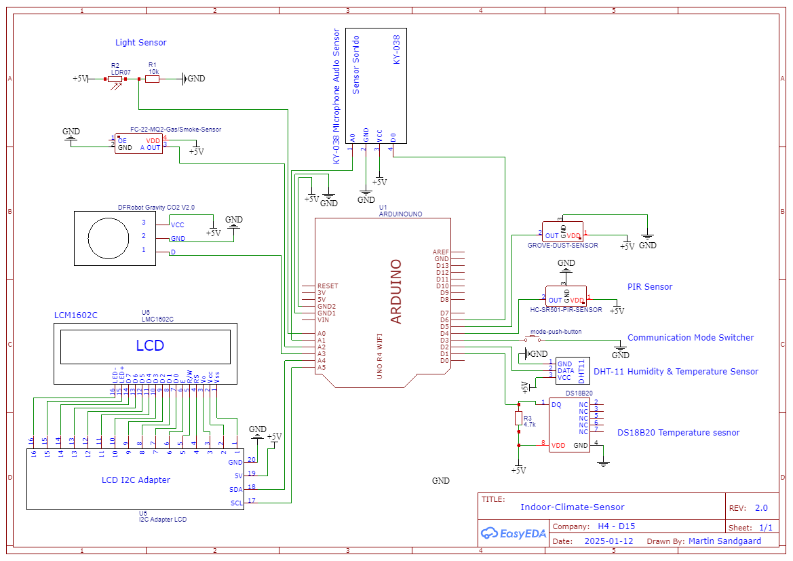

Overblik over Arduino kode og libraries

Arduino Libraries
Library | Formål | Anvendt af
Arduino LED Matrix | Til at indikere sensor aktivitet | Arduino til at indikere Lys,Lyd,Fugt,Temperatur målinger i LED Matrixen
OneWire | Til at måle temperatur fra temperatur sensoren. Det er en teknik der gør at man kun skal bruge en enkelt ledning til data måling | Temperatur sensor
DallasTemperature | Bruges i samspil med OneWire til at forsimple outputtet, til digitale værdier, enten fahrenheit eller celsius. | Temperatur sensor(DS18B20)
WiFiS3 | Bruges til at oprette Access point, samt at oprette WiFi client forbindelse | Arduinoen til netværksfunktionalitet
DHT | Benyttes til at afkode DHT-11 sensoren og forsimple outputtet, til digitale værdier. Den udsender både fugt og temperatur digitalt. | Fugsensor(DHT-11)
PubSubClient | Benyttes til lokal MQTT Forbindelse. Den(Arduinoen) opretter sig selv som en MQTT Client, og publisher til en række topics. | Arduinoen, til MQTT kommunikation
LiquidCrystal_I2C | Library til forsimplet kommunikation med LCD displayet | Arduinoen til LCD Display
Wire | Benyttes også til kommunikation med LCD Displayet. Mere specifikt, kommunikationen mellem I2C adapteren og LCD Displayet | I2C og LCD Display
ArduinoHttpClient | Benyttes til oprettelse af webserver, samt afsendelse af http post data til remote MQTT | Arduinoen til http server + http operationer

Kode opdeling
Koden er opdelt i sektioner, for at gøre den mere overskuelig.

Header & Documentation
Header & Documentation (Lines 1-32)
- File description
- Mode reference (MQTT, Web Server, Cloud)
- Component/sensor reference with pin assignments
- Library includes

Configuration Sections
WIFI CONFIGURATION (Line 34)
- WiFi SSID and password
MQTT CONFIGURATION (Line 39)
- MQTT broker IP, port, credentials
- Client ID
CLOUD API CONFIGURATION (Line 46)
- Cloud API host, port, path
- Cloudflare Access credentials
- SSL certificate (GTS Root R1)
- MQTT topics for all sensors
PIN CONFIGURATION (Line 106)
- All analog pin assignments (A0-A3)
- All digital pin assignments (D1-D6)
LCD CONFIGURATION (Line 119)
- I2C address, dimensions
- Page cycling settings
MODE CONFIGURATION (Line 132)
- Operating mode enum (MQTT, WebServer, Cloud)
- Button debouncing
- Web server instance
LED MATRIX CONFIGURATION (Line 147)
- Matrix dimensions
- Frame buffer array

Calibration Sections
LIGHT SENSOR CALIBRATION (Line 170)
- Exponential formula coefficients (A, B)
- Min/max lux values
SOUND SENSOR CALIBRATION (Line 186)
- Sample count, baseline, peak-to-peak range
TEMPERATURE CALIBRATION (Line 194)
- Min/max temperature range
HUMIDITY CALIBRATION (Line 198)
- Min/max humidity range

Sensor Setup Sections
TEMPERATURE SENSOR SETUP (Line 202)
- OneWire and DallasTemperature instances
HUMIDITY SENSOR SETUP (Line 206)
- DHT sensor instance
MQTT CLIENT SETUP (Line 209)
- WiFiClient and PubSubClient instances
TIMING (Line 213)
- Publish intervals
- Sensor read intervals
- Dust sensor timing variables
- Global sensor value storage

Setup Section
setup() Function (Line ~250)
CONNECT TO WIFI (Line 277)
- WiFi connection with retry logic

Loop section
loop() Function Sections
CHECK MODE BUTTON (Line 339)
- Mode button polling
HANDLE CURRENT MODE (Line 342)
- Mode-specific operations (MQTT reconnect, web clients)
READ LIGHT SENSOR (Line 357)
- Analog read, exponential lux calculation
READ SOUND SENSOR (Line 370)
- Peak-to-peak amplitude measurement (50 samples)
READ TEMPERATURE SENSOR (Line 384)
- DS18B20 temperature reading (every 2s)
READ HUMIDITY SENSOR (Line 397)
- DHT11 humidity reading (every 2s)
READ PIR MOTION SENSOR (Line 410)
- Digital motion detection
READ CLAP SENSOR (Line 413)
- Digital clap detection (HIGH = clap)
READ CO2 SENSOR (Line 417)
- PWM-via-analog reading
- Calibration offset applied
READ MQ2 GAS SENSOR (Line 459)
- Analog gas level reading
READ DUST SENSOR (Line 462)
- pulseIn measurement
- 30-second concentration calculation
UPDATE FRAME BUFFER (Line 482)
- LED column updates for each sensor
RENDER TO MATRIX (Line 488)
- Display frame buffer on LED matrix
PUBLISH TO MQTT (Line 491)
- Publish sensor data (MQTT mode only)
PUBLISH TO CLOUD (Line 499)
- HTTPS POST to cloud API (Cloud mode only)
UPDATE LCD DISPLAY (Line 507)
- Cycle through LCD pages
DEBUG OUTPUT (Line 510)
- Serial monitor output (every 1s)

Function Sections
MODE SWITCHING (Line 567)
- checkModeButton() - Button handling with debounce
- Mode cycling logic
MQTT FUNCTIONS (Line 652)
- reconnectMqtt() - MQTT broker connection
- publishSensorData() - Publish all sensor values to topics
CLOUD API FUNCTIONS (Line 864)
- publishToCloud() - HTTPS POST with SSL
- DNS resolution, TCP test, JSON payload construction
WEB SERVER FUNCTIONS (Line 1017)
- handleWebClients() - HTTP request handling
- HTML dashboard generation
- JSON API endpoint
LCD DISPLAY FUNCTIONS (Line 1182)
- updateLcdDisplay() - Page cycling
- Display formatting for each sensor page

Raspberry Pi + 7” Touchscreen Display
Raspberry Pi er opsat med nyeste Debian Trixie port. Og kører med Wayland display server.
Pi er opsat til at køre sin bootcode fra SD-kortet(det er 10 år gammelt), og peger derefter boot processen over på USB-sticket, der er en del nyere. USB nøglen er lidt mere holdbar end SD kortet.
En vilkårlig USB nøgle(helst 8-16GB) kan flashes med Raspberry Pi Imager – hvis det bliver nødvendigt.
OS’et i Pi’en er konfigureret til at starte i Kiosk mode. Her startes en chromium browser ved opstart. Denne browser er peget over på Remote home assistant, og viser dennes dashboard, når der er logget ind.
For at forsimple opsætningen, benytter den ikke en keychain.

Hvis Sensor-Hubben er offline, men Home Assistant og MQTT Server + http-to-mqtt API er online, kan scriptet ”Arduino/Test Scripts/Test-SensorDashboard.ps1” benyttes.
Dette script sender nogle hardcodede test værdier til den remote MQTT server via http-to-mqtt API’et, med Cloudflare access service tokens konfigureret i POST requestet.
Hvis den remote MQTT server og Home Assistant virker fint, vil disse opdatere værdier i MQTT topic og på Home Assistant dashboard.

Dashboard i Home Assistant på 7” Display:
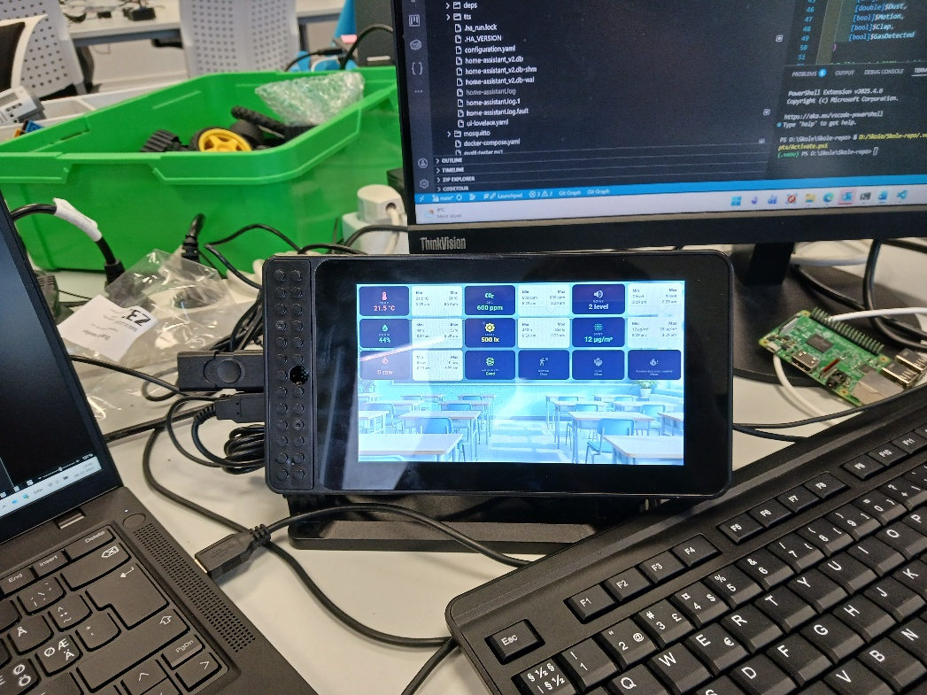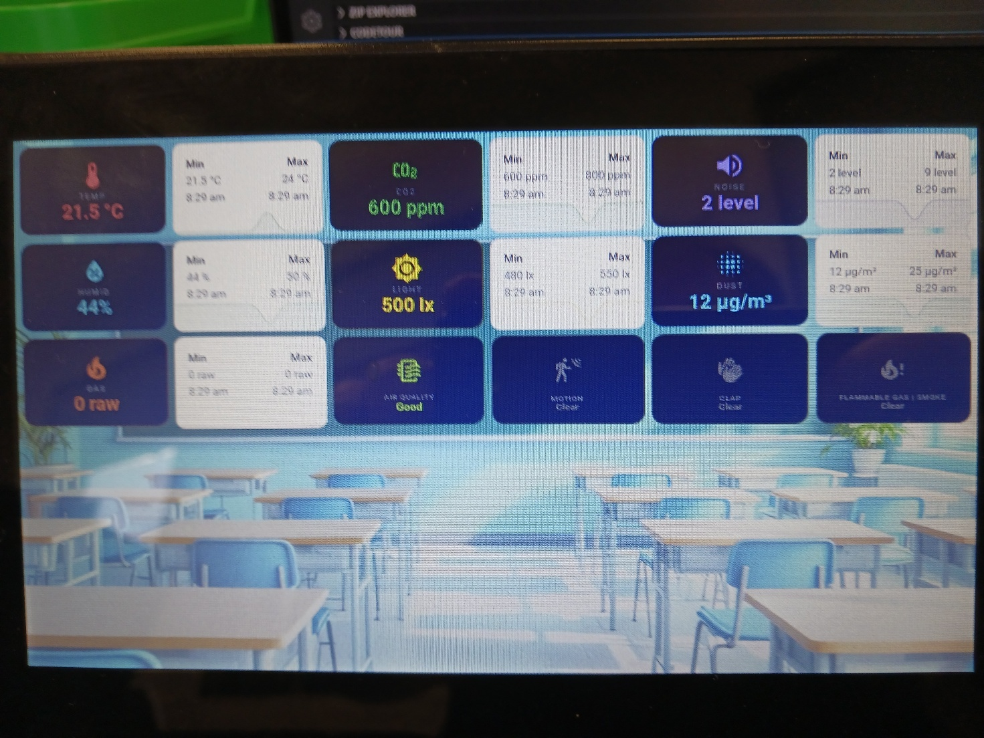

Yderligere funktionalitet ved touch
Hvis der trykkes på en af de hvide historikbrikker, får vi mulighed for at se en oversigt over sensorens målinger.
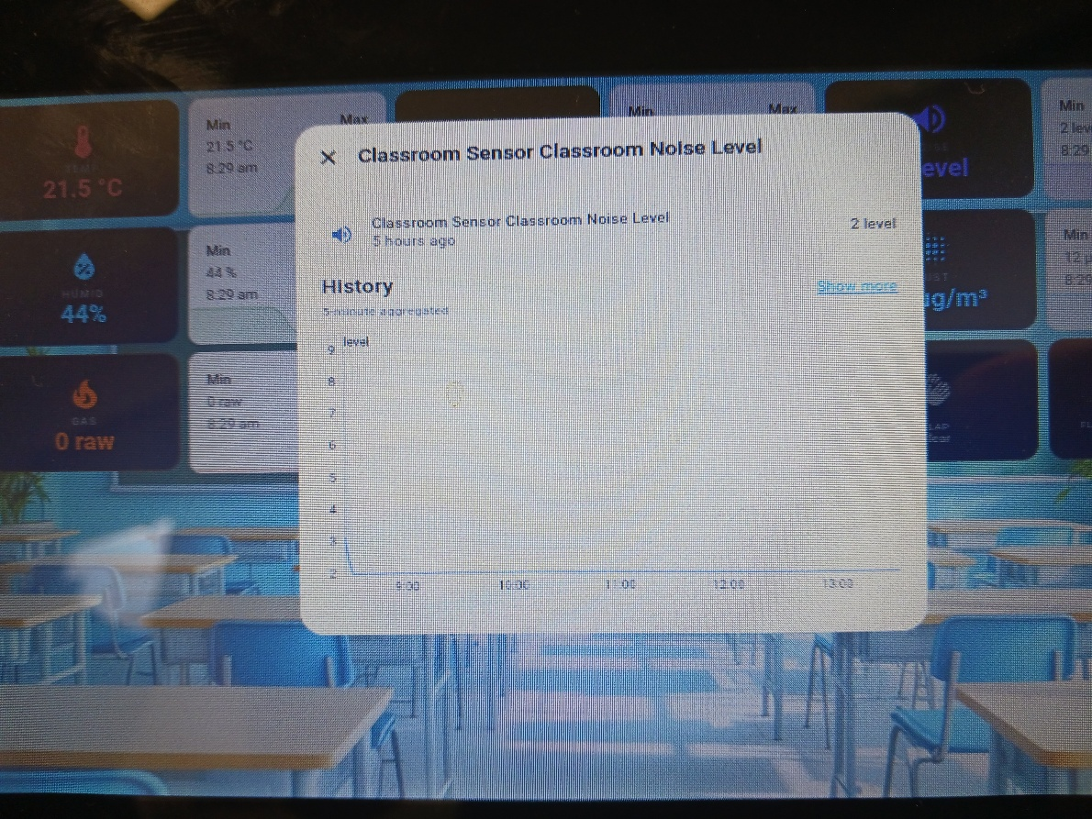
Hvis der trykkes på “Show more”, får vi en udvidet graf over sensorens målinger frem:
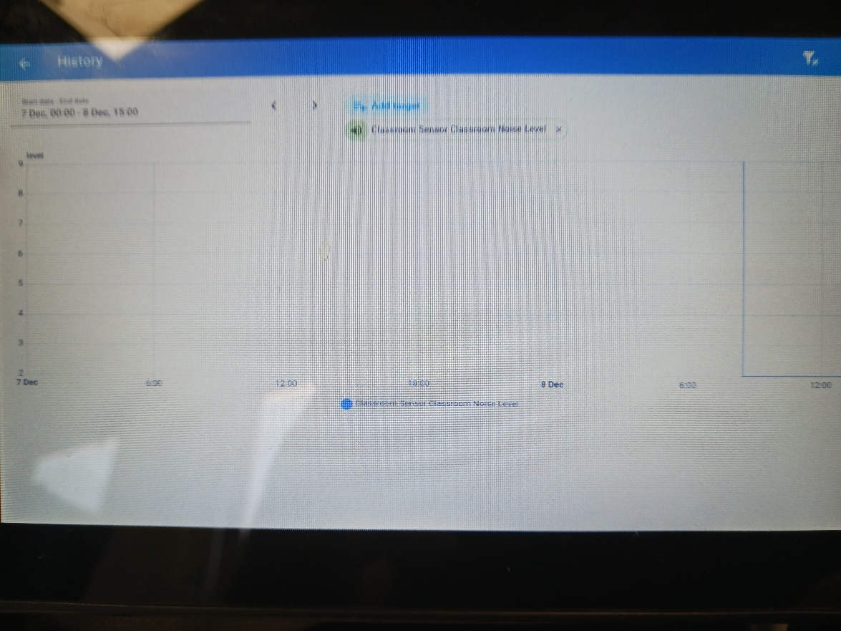

6. Test og kvalitetssikring
Løbende tests af systemet har været foretaget igennem udviklingsprocessen.
Da projektets containere igennem forløbet har været hostet på min egen Docker host, har de nydt godt af fordelene fra mine automatiserede systemer. I bilag 10.a nævnes et uddrag af hvordan jeg kvalitetssikrer mine containeropsætninger. Koden til dette niveau, udleveres dog ikke, da det er et privat projekt jeg har arbejdet på i en måneds tids.

Kvalitets sikring og automatiserede tests

Vis, hvordan I har sikret, at systemet fungerer som forventet.
Formålet: At dokumentere, at produktet fungerer som tiltænkt.
Indeholder typisk:
- Hvilke testtyper der er udført (unit, integration, systemtest, brugeraccepttest)
- Hvordan testene blev udført (testmiljø, værktøjer, data)
- Resultater og konklusioner
- Evt. oversigt over identificerede fejl og deres håndtering

Overvej at besvare:
- Hvilken teststrategi har I anvendt (unit, integration, systemtest, brugeraccepttest)?
- Hvilke værktøjer brugte I (fx Postman, JUnit, Jest, ping-test, monitoring)?
- Hvilke resultater fik I (kort opsummeret)?
- Hvilke fejl blev fundet og rettet?
(Evt. henvis til bilag med testlogs, testcases eller screenshots.)

7. Udrulning og drift (medtages hvis relevant)
Forklar, hvordan systemet sættes i drift og vedligeholdes.
Formålet: At gøre det muligt for en tekniker at tage produktet i brug.
Indeholder typisk:
- Installationsvejledning (fx docker-compose, script, opsætningsvejledning)
- Drift- og vedligeholdelsesinstruktioner
- Sikkerhedsovervejelser (fx adgangskontrol, backup)

Overvej at besvare:
- Hvordan installeres og konfigureres systemet?
- Er der anvendt virtualisering eller containerisering (fx Docker, Hyper-V)?
- Hvordan håndteres sikkerhed, backup, overvågning eller logging?
- Hvordan kan systemet opdateres eller videreudvikles?
(Evt. henvis til slutbruger installationsvejledning i bilag, hvis relevant.)

8. Evaluering og fremtidig udvikling
Reflektér teknisk over resultatet og fremtidige muligheder.

Med en Raspberry Pi5, ville man, via. docker kunne automatisere opsætning af MQTT og Home Assistant, så hele løsningen er plug-and-play, og blot skal bruge strøm

Med mulighed for at power arduino og raspberry pi, evt. med genopladelige batterier og solceller, ville man kunne slippe for at skulle tilslutte løsningen til en stikkontakt

Med Trivy ville man kunne scanne efter misconfigurations i docker filerne. Og med watchtower holde sine images opdaterede.
Til overvågning ville man kunne bruge f.eks. Uptime kuma, og/eller en PLG stack(prometheus, Loki, Grafana)
Til notifications kunne man evt. bruge APPRISE.

Til backup – Restic(backup service) Backrest(UI) og Github repo til IAC config

Formålet: At vise overblik og refleksion.
Indeholder typisk:
- Samlet vurdering af om produktet opfylder kravene
- Hvad der lykkedes særlig godt
- Hvad der kunne forbedres teknisk
- Forslag til videreudvikling (nye funktioner, teknologisk optimering)

Overvej at besvare:
- Lever produktet op til de opstillede krav og mål?
- Hvad lykkedes særligt godt teknisk?
- Hvad kunne forbedres (arkitektur, kode, teknologivalg, test, drift)?
- Hvad ville næste udviklingstrin være, hvis projektet skulle fortsættes?

9. Versionshistorik
Version | Dato | Beskrivelse af ændringer
1.0 | [dd-mm-åååå] | Første version
1.1 | [dd-mm-åååå] | ...
... | ... | ...

10. Bilag (valgfrit)
Bilag kan indeholde fx:
- Kildekodeuddrag
- Arkitekturdiagrammer
- Testresultater
- API-dokumentation
- Installationsvejledning
- Konfigurationsfiler
- Screenshots af systemet
- Begrebsafklaring – Fokuser på specialiserede begreber og henvis gerne til bilaget ved første anvendelse. F.eks. 2 - 3 linjer per begreb man medtager.

10a. Hosting miljø
- Versionsstyring
  - Der versionsstyres via. Github
- Backup
  - Der tages natlig backup via. Restic, BackRestic og Backblaze som provider
- Disaster Recovery Tests
  - Hjemmelavet Disaster Recovery test system, der laver DR Tests på mine containers hver nat, og kører alle healthchecks som en del af verificeringsprocessen.
- Healthchecks
  - Hjemmelavet healthchecker system der hver time bl.a. healthchecker forskellige states med
    - Wget
    - Netcat
    - Curl
    - Jq
  - Årsagen til at der benyttes forskellige værktøjer, er at stateless og distroless images kan være lidt besværlige at måle ensartet. Især når der ikke er interesse i at mounte en docker socket på hver eneste af dem.
  - Hver eneste container har, hvis det er relevant, unikke healthchecks der måler de vigtigste health-indikatorer på deres service.
  - Herudover er AutoKuma også konfigureret til at indlemme alle containers i UptimeKuma
    - Dette er blot lige kort nævnt, da det er en sideeffekt af at containerne står i mit hjemme miljø
  - Watchtower holder images opdaterede
  - Trivy checker for container misconfigurations og malicious packages
  - Bruger Tecnativa’s Docker socket proxy for at isolere adgangen til/fra min docker host så meget som muligt
- Notifications
  - Notifikationer faciliteres af Apprise, der sender nedenstående beskeder over Discord
    - Hourly healthcheck status summary
    - Resultaterne af Nightly backups
    - Resultaterne af disaster recovery test efter hver ny backup er blevet taget
- Sikkerhed
  - Trivy holder øje med Docker misconfigurations og malicious packages
  - Watchtower holder images opdaterede
  - Alt er defineret med IaC, så det kan foldes sammen og sættes op igen på 20 minutter.
  - Authelia giver mulighed for at authentikere brugeren med OIDC(OpenID Connect)
  - Cloudflare Tunnels og DNS proxy sikrer at min IP adresse ikke nævnes på nettet, over for uauthoriserede parter.
- Cloudflare opsætning(automatiseret via. Cloudflare API)
  - Automatiseret opsætning af cloudflare DNS records
  - Automatiseret vedligehold af Cloudflare ZeroTrust Network Access’s Access applikationer Automatisering af opsætning af IDP, streamliner sikkerhedsprocessen for alle containere i alle mine stacks.
- Logging
  - En stack med Prometheus, Loki og Grafana, opsamler logs fra systemet og tilbyder et dashboard til aflæsning af vigtige metrics for løsningen.
    - Home Assistant Logins
    - MQTT metrics
      - Hvornår var der sidst aktivitet
      - Subscribers
    - Forsøg på kontakt til http-to-mqtt API’et
  - En hjemmelavet samling af scripts, sørger for at auto-påføre Loki-labels til alle containers. Dette muliggør komplet integration af Loki på tværs af containers, og dermed opsamling af logs til Grafana ved fuldstændigt redeploy-from-scratch scenarier. Det er en hel del arbejde er er automatiseret her.
- Central styring af vigtige configs på tværs af alle stacks, med tilhørende orchestration scripts der kan køre ensartede handlinger på tværs af disse stacks.

10b. Begrebsafklaring
Ord/Begreb | Forklaring/afklaring
Sensor | Elektrisk komponent, der bruges til at aflæse værdier i miljøet det befinder sig i.
Home Assistant | Home Assistant er en open source-platform til smart home-automatisering, som samler styringen af lys, sensorer, kameraer og andre IoT-enheder i ét system. Den bruges af hobbyentusiaster, fordi den kan tilpasses fuldt ud, kører lokalt uden cloud-krav og understøtter et enormt antal integrationer.

Sensor hub – Centraliseret detektions-komponent løsning- Se begrebsafklaring i bilag 10b.
Home Assistant – IoT Platform - Se begrebsafklaring i bilag 10b.
Ppm – måleenhed - Parts per Million - Se begrebsafklaring i bilag 10b.
IoT – Internet of Things - Se begrebsafklaring i bilag 10b.
MQTT – Message Queuing Telemetry Transport - Se begrebsafklaring i bilag 10b.
Plug & Play – Sæt til strøm og brug - Se begrebsafklaring i bilag 10b.
Dashboard – Let læselig præsentation af – for løsningen – kritiske data. Se begrebsafklaring i bilag 10b.
Pages – Visning på LCD Skærm - Se begrebsafklaring i bilag 10b.
Access point – Trådløst netværk til klienter - Se begrebsafklaring i bilag 10b.
Cloudflare – Internetinfrastruktur og sikkerhedstjeneste - Se begrebsafklaring i bilag 10b.
TLS - Transport Layer Security(ofte angivet med protokol version, f.eks. 1.2 el. 1.3) - Se begrebsafklaring i bilag 10b.
Websocket – Kommunikationsprotokol - Se begrebsafklaring i bilag 10b.
JSON – Javascript Object Notation, struktureret dataformat - Se begrebsafklaring i bilag 10b.
HTTP Post – Afsendelses metode i http Protokollen - Se begrebsafklaring i bilag 10b.
Arduino – Mikrocontroller løsning - Se begrebsafklaring i bilag 10b.
Raspberry Pi - Mini computer - Se begrebsafklaring i bilag 10b.
Docker – Container teknologi - Se begrebsafklaring i bilag 10b.
Security By Design – Sikkerhed medtænkt i projektet helt fra start af - Se begrebsafklaring i bilag 10b.
Service Token – En metode der benyttes til login for services - Se begrebsafklaring i bilag 10b.
Bridge – Et bindeled, som forbinder to systemer/netværk, så data kan passere mellem dem - Se begrebsafklaring i bilag 10b.
IaC – Infrastructure As Code - Se begrebsafklaring i bilag 10b.
Docker compose – Konfigurations-og orkestreringsværktøj - Se begrebsafklaring i bilag 10b.
Scope – En tydelig afgrænsning af, hvad der er med og ikke er med, i et afsnit - Se begrebsafklaring i bilag 10b.
DSI Kabel – Display Serial Interface - Se begrebsafklaring i bilag 10b.
Subscriber – System der lytter på hvilken data der kommer igennem til MQTT topic - Se begrebsafklaring i bilag 10b.
SSID – Navnet på et trådløst netværk - Se begrebsafklaring i bilag 10b.
Mosquitto - En letvægs MQTT server, bredt anerkendt i IoT universet - Se begrebsafklaring i bilag 10b.
Topic – Et emnenavn/en ‘adresse’, som MQTT-beskeder sendes til og læses fra - Se begrebsafklaring i bilag 10b.
Traefik – Reverse Proxy skrevet i Go(ikke Nginx) - Se begrebsafklaring i bilag 10b.
Cloudflared – En tunnel service, der forbinder Cloudflare og klienter til services - Se begrebsafklaring i bilag 10b.
CrowdSec – Intrusion Detection og Intrusion Prevention, open source service - Se begrebsafklaring i bilag 10b.
Docker Socket – Intern kommunikations metode, så en container kan tale med og endda styre docker hosten.
Trade off - Afvejen af flere parametre, ”giv afkald på/acceptér forringelse på/af det her – til gengæld får du det her” - Se begrebsafklaring i bilag 10b.
Overhead – Typisk at kommunikationen bruger flere ressourser end der er nødvendigt - Se begrebsafklaring i bilag 10b.
SNI – Server Name Indicator, bruges til at beskrive hvilken server, klienten vil i kontakt med. - Se begrebsafklaring i bilag 10b.
Forward Authentication – En authentikerings metode, hvor Cloudflare sender klienten videre til en IDP Provider, hvor der kan logges ind. Herfra sendes klienten videre til den ønskede service. - Se begrebsafklaring i bilag 10b.
OIDC – OpenID Connect – En nyere standard for authentikering - Se begrebsafklaring i bilag 10b.

